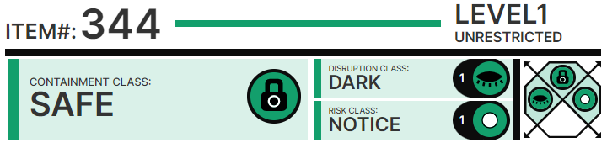

# Особые условия ██████████:

SCP-344 должен хранит███████████████ шкафу повышенной безопасности с кодовым замком, комбинация мен████████████████о. Персонал, желающий воспользоваться SCP-344 в исследовательских █████████████ связаться с д-ром ██████. Из-за возможной опасности после открытия █████████ управления объектом рекомендуется использовать дистанционно управляемое ███████тво.

# Описание:

SCP-344 - это консервный нож марки ████, произведённый незадолго до ████. Когда объект используют, чтобы открыть ██████████ консервированной едой, существуют вероятность того, что как только крышка █████ будет полностью открыта, еда внутри будет заменена живыми версиями находящегося там █████████████. Количество высвобожденного живого материала равно ██████████ отдельных особей данного вида, использовавшихся для заполнения упаковки и при условии, что вес отдельного куска особи превышает ████ миллиграмм. Например, если открыть консервы с тунцом, содержащие кусочки пятидесяти тунцов, то из банки появятся пятьдесят живых тунцов. Сжатие ████████ объектов в маленьком пространстве вызывает сильное давление, что приводит к высвобождению содержимого ███████████████ силой, возможны ранения ███, находящихся в области проявления эффекта. Живые организмы в упаковках, которые открываются SCP-344, не подвергаются видимым изменениям.

Несмотря на то, что теоретическая вероятность проявления эффекта составляет примерно ███, испытания Фонда показали близкую к ████% вероятность для разумных организмов, 1█.██% для неразумных растительных материалов и ██.██% для [УДАЛЕНО]. Также неизвестно откуда берутся ███████████████, непосредственная регенерация привела бы к ███████████████████████████ массы и ███████. Наиболее вероятным считается, что материал или ███████████████ из своих мест обитания на Земле, или [УДАЛЕНО]. Судя по экспериментам в протоколе ██, [УДАЛЕНО] выглядит более вероятным.

После примерно ████████ все разумные организмы, выпущенные из упаковки, подвергаются [ДАННЫЕ УДАЛЕНЫ]. Все разумные организмы должны быть уничтожены до ████████████████████ ситуации. Это не относится к неразумным растительным материалам.

Объект привлёк внимание сотрудников Фонда █ ███раля ████. В новостях сообщили о странном происшествии в городке ███████. Сержант Май██ █████ прибыл домой после участия в [УДАЛЕНО]. Его мать захотела консервированн██ ████████, которую сержант

Примечание: Учитывая разрушительный потенциал объекта во время вызова растительного материала, его следует переместить в шкаф высокого уровня безопасности. – Д-р ████.

# ИСПЫТАНИЕ: SCP-344-T12

ПРЕДМЕТ: Банка с человеческими █████████.

РЕЗУЛ████: [ДАННЫЕ УДАЛЕНЫ]

# ИСПЫТАНИЕ: SCP-344-T15

ПРЕДМЕТ: Банка с мясом всё ещё живого бер███████го хряка

ОПИСАНИЕ: Хряк был помещён под наблюдение ████████ в трёх (3) ██████████ от места испытания. Собранное мясо было размолот████████щено в банку, которую потом разместили в камере для испытаний. ██████ерименте были использованы автоматизированные ████████████.

РЕЗУЛЬТАТ: После нескольких попыток способности SCP-344 проявились. Хряк исчез из своей камеры во взрыве излучений почти всего электромагнитного спектра, для людей ██████████████. В это же время в камере █████████ хряк вырвался из банки и врезался в дальнюю стену. Повреждения, причинённые ему изъятием мяса, полностью устранились. Сотрудники класса D были посланы ████████, чтобы удержать кабана, который в целом не получил повреждений, хотя и ██████████ со стеной. Как только сотрудники вошли в комнату, кабан стал чрезвыч████████ессивным, что в итоге завершилось [ДАННЫЕ УДАЛЕНЫ].

Примечание: Дальнейшие испытания со всё ещё живыми существами следует проводить только при ████████████████████ мер содержания и процедур нейтрализации.